市立新北高工107學年度 補考考卷試題 |  |  |  |  |  |  |  | 班別 |  | 座號
科 目 | 數學 | 命題教師 |  | 年級 | 二 | 科別 | 資語 | 姓名
1.某次數學競試有50人參加，其成績直方圖如下：
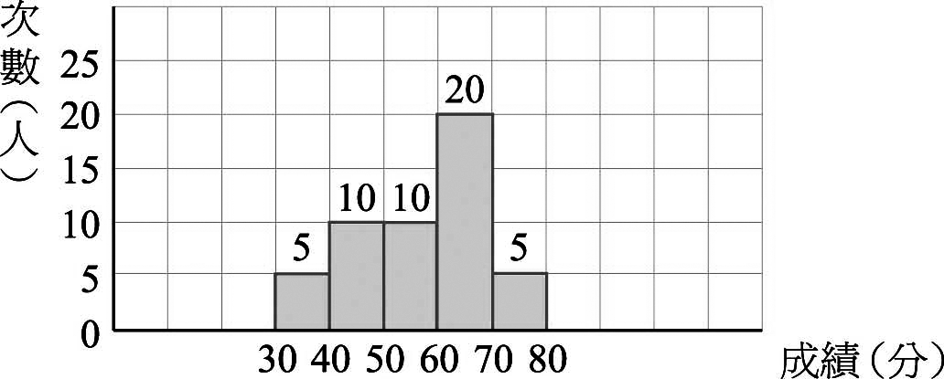
試問60分以上（含）的人數有?

2.由1﹐2﹐3﹐4﹐5五個數字中任選二數，則其積為偶數的機率?

3. 小龍在期末考中，英文、自然、數學分數分別為72﹐81及a，若三科權數分別為4﹐3及3 三科加權平均分數為75，求a

4. .將A、B、C、D、E、F六個字母排成一列，規定A、B須相鄰，C、D不得相鄰的排列數有多少種？

5.平面上9條直線，若任兩線不平行且任三線不共點，試問此九條直線可構成多少個三角形？

6. 袋中有大小相同的紅球3個、白球4個、黑球5個，現自袋中任取2球，則2球同色的機率 ?

7. 某班50位學生學期成績其以下累積次數分配曲線圖如下：
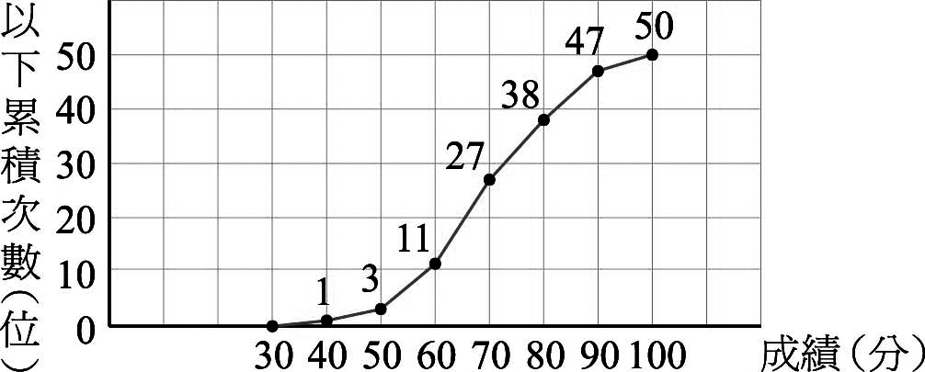
試問不及格的人數占全班人數的百分比為 ?

8. 六位學生的體重分別為50﹐57﹐64﹐70﹐72﹐82（公斤），則其四分位距為?

9.袋中有大小相同的紅球3個、白球5個，今每次取一球，若取後放回，則兩次皆為白球的機率 ?

10用7種不同顏色塗在下圖甲、乙、丙、丁、戊等五個區域中，
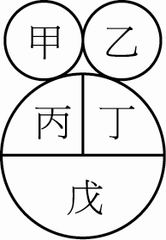
若規定顏色不重複使用且每一區域只能塗滿一種顏色，試問共可塗出幾種不同的著色樣式

.

